SISTEMA DE MONITOREO DE VARIABLES FISICOQUÍMICAS EN UNA LAGUNA

Catalina Pineda Posada, Juan David Navarro Bermúdez, Martin Pineda Jaramillo, Kevin Arturo Panesso Vasquez

160005228, 164005245, 160005227, 160005225

- Introducción
1.1 Contexto del Problema
La laguna “La Venturosa”, objeto de este proyecto, es un ecosistema léntico destinado a la piscicultura, cuya calidad del agua determina directamente la viabilidad productiva del cultivo. Variables fisicoquímicas como el pH, el oxígeno disuelto, la temperatura y los compuestos nitrogenados constituyen indicadores críticos del estado del ecosistema. Alteraciones de estos parámetros fuera de rangos seguros pueden provocar fenómenos como hipoxia, eutrofización o acumulación de compuestos tóxicos, entre ellos el amonio y el sulfuro de hidrógeno, generando consecuencias como estrés fisiológico y mortandad masiva de peces (Boyd, 2015).
Actualmente, el monitoreo de estas variables se realiza de manera manual y depende principalmente de visitas esporádicas de personal técnico especializado. Sin embargo, debido a la ubicación de la laguna, dichas inspecciones no se llevan a cabo con la frecuencia necesaria para detectar variaciones críticas en tiempo real. Adicionalmente, el administrador del cultivo no dispone de herramientas tecnológicas que permitan supervisar continuamente las condiciones del agua, por lo que la toma de decisiones se basa principalmente en observaciones empíricas del comportamiento de los peces.
Esta situación representa un riesgo considerable para la producción piscícola, especialmente porque los peces se encuentran confinados en jaulas y no pueden desplazarse hacia zonas con mejores condiciones de oxigenación. En consecuencia, una disminución repentina del oxígeno disuelto, particularmente durante las horas nocturnas, puede generar episodios de estrés e hipoxia que deriven en pérdidas significativas antes de que el problema sea detectado por el personal encargado del monitoreo.
1.2 Objetivos del Sistema
Objetivo general
Desarrollar un sistema de monitoreo automatizado de variables fisicoquímicas para la laguna, que permita la captura continua, almacenamiento, visualización y notificación de alertas en tiempo real, apoyando la toma de decisiones oportuna del técnico de monitoreo.

Objetivos específicos
- Implementar la recepción automática de mediciones de pH desde una sonda IoT basada en ESP32, mediante transmisión inalámbrica hacia un backend desplegado en la nube.
- Persistir las mediciones en una base de datos con su timestamp, estado de criticidad y punto de monitoreo asociado.
- Proveer al técnico de monitoreo una interfaz de escritorio para consultar el estado actual de la laguna, revisar el historial de mediciones y generar reportes en PDF.
- Notificar automáticamente por correo electrónico a los destinatarios configurados cuando una medición supere los umbrales definidos.
- Diseñar una arquitectura modular que permita incorporar nuevas variables fisicoquímicas en iteraciones futuras sin modificar la lógica central del sistema.
1.3 Alcances y Restricciones
Alcance
En esta fase, el sistema cubre el ciclo completo de monitoreo para la variable pH, procesando la medición en el backend, persistiéndola en la base de datos, permitiendo la visualización en escritorio y notificando las alertas por correo.
Los puntos de monitoreo están definidos de forma fija por el equipo de desarrollo según la geografía real de la laguna: Laguna-Entrada, Laguna-Produccion y Laguna-Canio. En esta iteración no existe una funcionalidad para que el usuario agregue, edite o elimine puntos de monitoreo desde la interfaz. Esta decisión se basa en la información proporcionada por el cliente.
Restricciones
La variable monitoreada en esta fase es exclusivamente el pH. Otras variables como temperatura, oxígeno disuelto, turbidez y conductividad quedan fuera del alcance actual. Sin embargo, el diseño contempla su incorporación futura mediante la clase Variable, que permite agregar nuevos parámetros sin modificar las entidades centrales del sistema.
La solución de escritorio está desarrollada en Java con JavaFX y se ejecuta en el PC del técnico de monitoreo. No existe versión web ni móvil en esta fase.
El medio de comunicación entre la sonda y el backend es WiFi en el entorno de desarrollo, simulado mediante Wokwi. Además, no existe módulo de autenticación de usuarios, por lo que el acceso al sistema es directo para el técnico.
Las alertas se envían por correo electrónico mediante la API de Resend. Canales alternativos como SMS o WhatsApp no están implementados, aunque la arquitectura permite incorporarlos sin modificar la lógica de negocio gracias al puerto NotificacionService.
1.4 Tecnologías Utilizadas
Backend
- Lenguaje principal: Java 17
- Framework (API REST): Springboot 3.2
- Plataforma de base de datos remota: Supabase que hospeda PostgreSQL
- Plataforma de despliegue en la nube: Render
- Servicio de envíos de alerta: API Resend
- Contenerización del backend para despliegue en Render: Docker
Desktop
- Lenguaje principal: Java 17
- Framework para interfaz gráfica: JavaFX 21
- Generación de reportes en PDF:
- Conexión directa a Supabase:
- Gestión de dependencias y compilación: Maven
- Gestión de conexiones: Hikari CP
IoT
- Microcontrolador: ESP32
- Medición de variable fisicoquímica: sensor de pH
- Medio de comunicación entre ESP32 y backend: WiFi
- Simulador de hardware: Wokwi
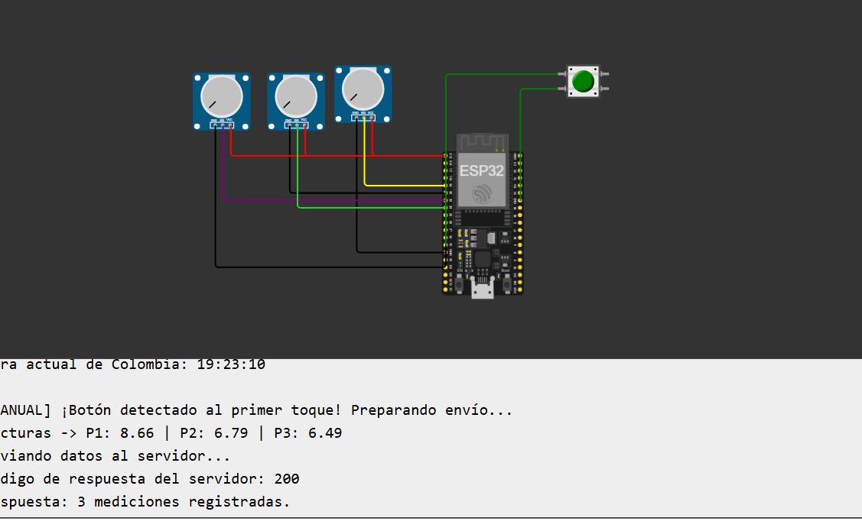
Figura 1. Montaje simulado en Wokwi del ESP32 con el sensor de pH (potenciómetro) utilizado para el envío de mediciones al backend.
Control de Versiones
- Control de versiones y trabajo colaborativo: Git+GitHub
Herramientas de Prueba
- Cliente para pruebas de endpoints HTTP y simulación de solicitudes POST al backend: Hoppscotch

- Modelo del Dominio
Se extrajeron las siguientes clases entidad:
Clase | Atributos | Responsabilidades
Medicion | id, variable, valor, fechaHora, estado, puntoMonitoreo | Almacenar cada lectura con su variable, valor, timestamp, estado de criticidad y punto de origen. Validar que el valor esté en rango físico.
Umbral | id, variable, puntoMonitoreo, minCritico, minAdvertencia, maxAdvertencia, maxCritico | Definir los cuatro límites operativos de una variable. Evaluar el estado de criticidad de un valor medido.
Alerta | id, variable, nivel, valorRegistrado, umbralMinNormal, umbralMaxNormal, puntoMonitoreo, fechaHora | Representar un evento de alerta. Generar el mensaje descriptivo que se envía por correo.
Variable | nombre, unidad, minFisico, maxFisico | Representar una variable fisicoquímica con su unidad y rango físico válido. Verificar si un valor dado es físicamente posible.
ConfiguracionNotificacion | id, emailDestinatario, nivelNotificacion, activo | Almacenar correos destinatarios de alertas, determinar si debe notificar o no según el tipo de criticidad
EstadoCriticidad | ENUM | Representar los tres estados posibles de una medición: NORMAL, ADVERTENCIA, CRÍTICO.
En esta fase la alerta no se persiste en la base de datos, solo se construye en memoria, genera el mensaje y dispara el correo.
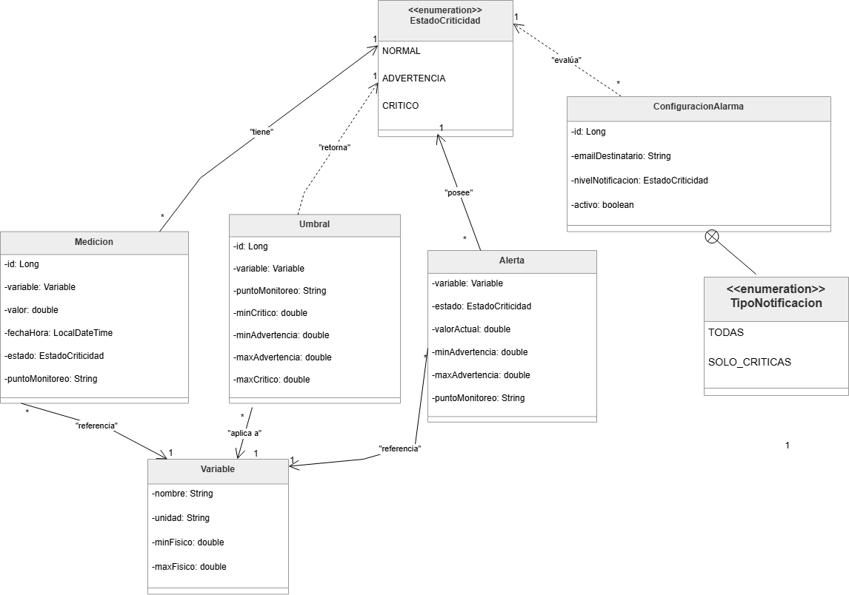
Figura 2. Diagrama de clases en análisis.
2.1 Tarjetas CRC
CLASE
Medición
RESPONSABILIDADES
- Conocer el valor fisicoquímico medido y la variable a la que pertenece
- Conocer el punto de monitoreo de origen
- Almacenar la fecha y hora de la medición
- Almacenar el estado de criticidad determinado
- Validar que el valor esté en rango físico
COLABORACIONES
- MedicionRepository
- Variable
- EstadoCriticidad
- Umbral

CLASE
Variable
RESPONSABILIDADES
- Conocer el nombre de la variable
- Conocer la unidad de medida
- Conocer el rango físico válido
- Validar si un valor está en el rango físico
COLABORACIONES
- Medicion
- Umbral
- Alerta

CLASE
Umbral
RESPONSABILIDADES
- Conocer la variable que configura
- Conocer los 4 límites (minCrítico, minAdvert, maxAdvert, maxCrítico)
- Conocer el punto de monitoreo al que aplica (GLOBAL en fase 1)
- Evaluar el estado de criticidad dado un valor medido
- Validar coherencia entre sus propios límites
COLABORACIONES
- Variable
- EstadoCriticidad
- UmbralRepository

CLASE
Alerta
RESPONSABILIDADES
- Conocer la variable y nivel de criticidad
- Conocer el valor registrado que la generó
- Conocer el rango normal esperado
- Conocer el punto de monitoreo afectado
- Conocer la fecha y hora de generación
- Generar el mensaje descriptivo de la alerta
COLABORACIONES
- Variable
- EstadoCriticidad
- ResendNotificacionService

CLASE
ConfiguracionAlarma
RESPONSABILIDADES
- Conocer el email del destinatario
- Conocer el nivel de notificación elegido (solo críticas / advertencias y críticas)
- Conocer si la configuración está activa
- Decidir si debe notificarse dado el estado de una medición
COLABORACIONES
- 1. EstadoCriticidad
- 2. ConfiguracionAlarmaRepository
- 3. ResendNotificacionService

3. Casos de Uso

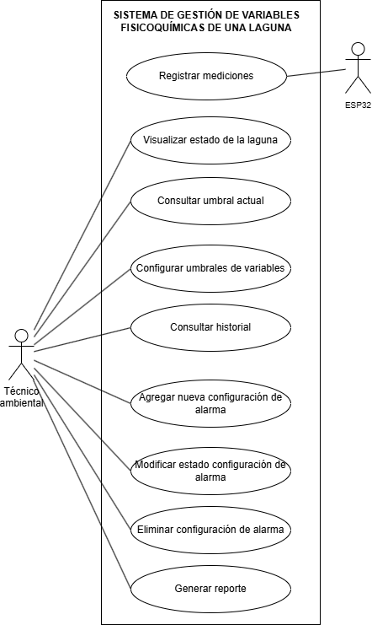
Figura 3. Diagrama de casos de uso.
3.1 Registrar Medición

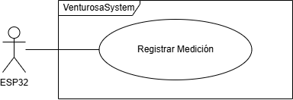
Figura 4. Diagrama de caso de uso de Registrar Medición.
3.1.1 Descripción:

Descripción breve
El caso de uso Registrar mediciones permite al sistema recibir los datos de variables fisicoquímicas enviados por el ESP32 desde la laguna, validarlos físicamente, determinar su estado de criticidad comparándolos con los umbrales configurados, persistirlos en la base de datos y notificar por correo electrónico a los destinatarios configurados cuando el valor está fuera del rango aceptable.
Descripción paso a paso
- El ESP32 envía un batch JSON con las mediciones de los 3 puntos de monitoreo al endpoint POST /api/mediciones/batch del backend en Render.
- El controlador REST recibe el batch e itera cada medición, delegando cada una al RegistrarMedicionUseCase.
- El use case resuelve la variable fisicoquímica, en esta fase siempre es pH con rango físico válido [0.0, 14.0].
- El use case valida que el valor esté dentro del rango físico válido. Si no lo está, retorna error para esa medición.
- El use case consulta los umbrales configurados para la variable. Si no hay umbrales, retorna error.
- El use case evalúa el estado de criticidad comparando el valor con los umbrales (NORMAL, ADVERTENCIA o CRÍTICO).
- El use case construye el objeto Medicion y lo persiste en Supabase mediante MedicionRepository.
- Si el estado es ADVERTENCIA o CRÍTICO, consulta todos los destinatarios configurados en ConfiguracionAlarmaRepository y para cada uno que deba ser notificado según su configuración, envía el correo mediante la API de Resend.
- El controlador REST responde HTTP 200 con el número de mediciones registradas correctamente.

3.1.2 Escenarios
Escenario normal - Medición fuera de rango con notificación exitosa
- El ESP32 envía al backend el batch:
json[
{"valor": 7.0, "variable": "pH", "puntoMonitoreo": "Laguna-Entrada"},
{"valor": 7.2, "variable": "pH", "puntoMonitoreo": "Laguna-Produccion"},
{"valor": 10.0, "variable": "pH", "puntoMonitoreo": "Laguna-Canio"}
]
- El MedicionRestController recibe el POST y delega cada medición al RegistrarMedicionUseCase.
- Para Laguna-Entrada (7.0) y Laguna-Produccion (7.2): el use case valida que están en rango físico [0,14] , consulta umbrales, evalúa, determina que su estado es normal. Persiste en BD. No genera notificación.
Para Laguna-Caño (10.0): el use case valida que 10.0 está en rango físico [0,14], consulta umbrales, evalúa, 10.0 > maxAdvertencia (8.5) y > maxCritico (9.5), determina que su estado es crítico. Persiste en BD.
- Como el estado es CRÍTICO, el use case consulta ConfiguracionAlarmaRepository y encuentra un destinatario configurado con nivel ADVERTENCIA_Y_CRITICO.
- El use case construye el asunto "Alerta CRÍTICA - pH" y el mensaje con el valor, punto y umbrales. Llama a ResendNotificacionService.enviar() que hace POST a la API de Resend.
- Resend entrega el correo al destinatario.
- El controlador responde HTTP 200: "3 mediciones registradas.".
Escenario alternativo 1 - Valor fuera de rango físico
- El ESP32 envía {"valor": -2.5, "variable": "pH", "puntoMonitoreo": "Laguna-Entrada"}.
- El RegistrarMedicionUseCase resuelve la variable pH con rango físico [0.0, 14.0].
- El use case evalúa variable.esValorFisicoValido(-2.5). El valor está fuera del rango físico posible.
- El use case retorna OperationResult.error("Valor -2.5 fuera del rango físico de pH"). No persiste nada, no envía notificación.
- El controlador agrega el error a la lista y continúa con las demás mediciones del batch.
- Al terminar el batch responde HTTP 400: "0 OK. Errores - Laguna-Entrada: Valor -2.5 fuera del rango físico de pH".
Escenario alternativo 2 - No hay umbrales configurados para la variable
- El ESP32 envía {"valor": 7.0, "variable": "pH", "puntoMonitoreo": "Laguna-Entrada"}.
- El RegistrarMedicionUseCase valida que 7.0 está en rango físico [0.0, 14.0].
- El use case consulta UmbralRepository.obtenerPorVariable("pH") y el resultado es vacío, no hay ningún umbral configurado en la BD para pH.
- El use case retorna OperationResult.error("No hay umbrales configurados para pH"). No persiste la medición ni envía notificación.
Escenario alternativo 3 - Fallo en el envío del correo
- El ESP32 envía {"valor": 10.0, "variable": "pH", "puntoMonitoreo": "Laguna-Canio"}.
- El MedicionRestController recibe el POST y delega la medición al RegistrarMedicionUseCase.
- El use case valida que está en rango físico [0,14], consulta umbrales, evalúa y determina que su estado es crítico. Persiste en BD.
- El use case consulta ConfiguracionAlarmaRepository y encuentra un destinatario configurado. debeNotificar(CRÍTICO) retorna true.
- El use case llama a ResendNotificacionService.enviar() pero la API de Resend no responde.
- El catch captura la excepción y registra: "Error enviando la notificación".
- El use case retorna OperationResult.ok("Medición registrada correctamente.").
- El controlador responde HTTP 200: "1 mediciones registradas.".
3.1.3 Diagrama de Colaboración:
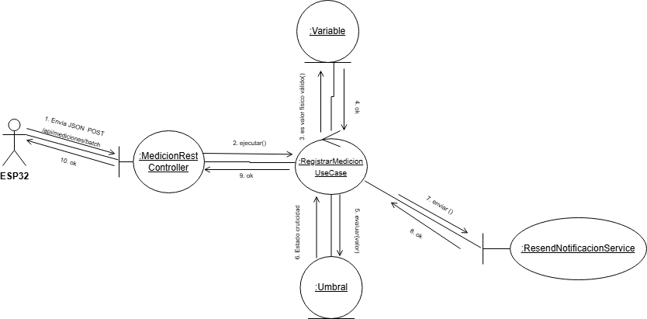
Figura 5. Diagrama de colaboración de la realización del escenario normal del caso de uso Registrar Medición para un valor crítico.
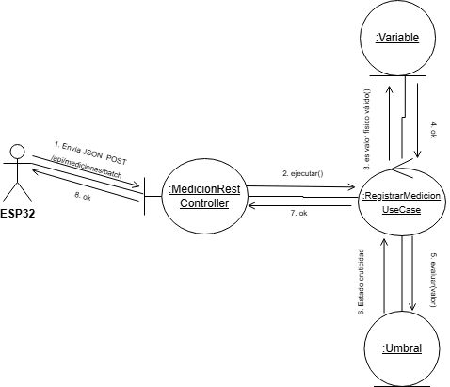
Figura 6. Diagrama de colaboración de la realización del escenario normal del caso de uso Registrar Medición para una medición normal.
3.1.4 Diagrama de Secuencia
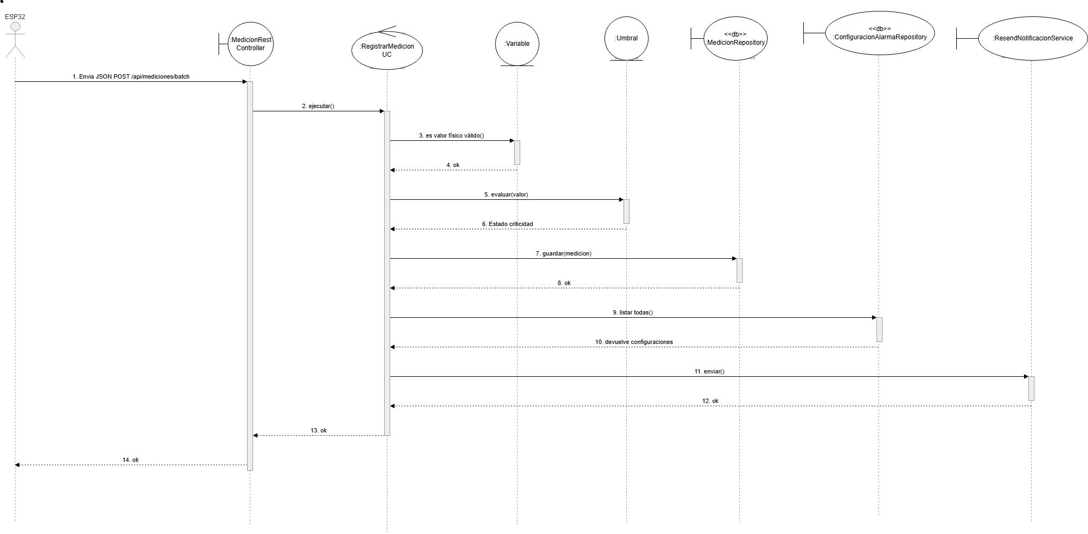

Figura 7. Diagrama de secuencia de la realización del escenario normal del caso de uso registrar medición.

3.2 Visualizar Estado de la Laguna

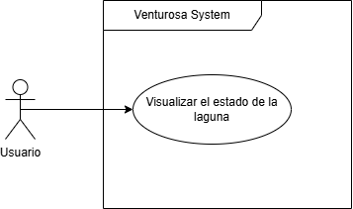
Figura 8. Diagrama de caso de uso de Visualizar Estado de la Laguna.
3.2.1 Descripción
Descripción breve
El caso de uso Visualizar estado de la laguna permite al técnico ambiental y al gestor de la laguna observar de forma clara y sencilla el estado ambiental en el que la laguna se encuentra actualmente junto a alertas (en caso de valores críticos) mediante una interfaz gráfica.
Descripción paso a paso
- El sistema recupera los datos de mediciones procesadas más recientes.
- El sistema procesa y compara los datos contra los umbrales actualmente establecidos.
- El sistema debe presentar en la interfaz gráfica lo siguiente:
3.1. Valores actuales de pH de cada punto de monitoreo.
3.2. Representación visual del estado (barras de progreso o diferentes colores que representan los niveles: normal, advertencia y crítico).
3.3. Fecha y hora de la última actualización de los datos.
- Si existen valores fuera de los umbrales el sistema muestra alertas indicando valor actual vs. valor esperado y punto de monitoreo afectado.

3.2.2 Escenarios
Escenario normal - Medición en rango normal
- Precondiciones: El sistema ha procesado datos de las sondas. El técnico tiene acceso al panel de control.
- El Técnico accede a la interfaz gráfica de "Estado de la Laguna".
- El Gestor de Consultas recupera de la base de datos el último valor de pH de 7, el estado ya calculado (Normal).
- El controlador de interfaz presenta al técnico el valor 7, la fecha/hora de actualización y el indicador en color Verde.

Escenario alternativo 1 - Medición en rango Crítico
- Precondiciones: El sistema ha procesado datos de las sondas que superan los umbrales máximos permitidos. El técnico tiene acceso al panel de control.
- El Técnico accede a la interfaz gráfica de "Estado de la Laguna".
- El Gestor de Consultas recupera de la base de datos el último valor de pH de 4.5, el estado ya calculado (Crítico).
- El controlador de interfaz presenta al técnico el valor 4.5, la fecha/hora de actualización y cambia el indicador visual a color Rojo.
- El sistema activa y despliega un panel de alertas en la interfaz, mostrando de forma explícita:
  - El punto de monitoreo afectado.
  - El valor actual (pH = 4.5) frente al valor esperado o rango óptimo (6.5 <= pH <= 8.5).
  - Un mensaje de advertencia para el Técnico y el Gestor.

Escenario alternativo 2 - Error de comunicación o sin datos recientes
- Precondiciones: El técnico intenta acceder al panel, pero el sistema no ha recibido lecturas actualizadas de las sondas en el periodo de tiempo establecido o hay un fallo de conexión con la base de datos.
- El Técnico accede a la interfaz gráfica de "Estado de la Laguna".
- El Gestor de Consultas intenta recuperar el último registro, pero detecta que el timestamp excede el tiempo límite permitido de desfase (o la consulta a la base de datos falla).
- El controlador de interfaz deshabilita o mitiga la visualización de los gráficos interactivos (barras de progreso/colores de estado) para evitar mostrar información obsoleta o errónea.
- El sistema presenta en la interfaz un estado Indeterminado junto a la última fecha/hora conocida y despliega un mensaje de error en pantalla.

3.2.3 Diagrama de Colaboración
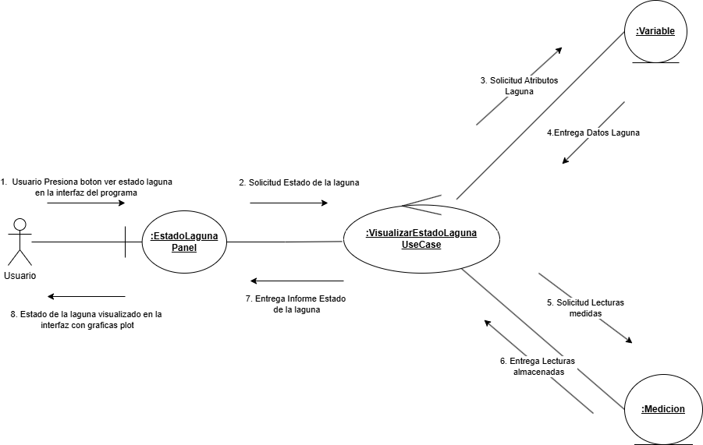
Figura 9. Diagrama de colaboración de la realización del escenario normal del caso de uso Visualizar Estado de la Laguna para una medición normal.
3.2.4 Diagrama de Secuencia

Figura 10. Diagrama de secuencia de la realización del escenario normal del caso de uso Visualizar Estado de la Laguna para una medición normal.

3.3 Configurar Umbrales
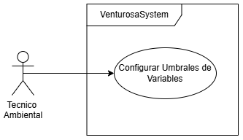
Figura 11. Diagrama de caso de uso de Configurar Umbrales de Variables.
3.3.1 Descripción
Descripción breve
El caso de uso Configurar umbrales de variables permite al técnico ambiental establecer umbrales (límites) de variables fisicoquímicas en el sistema.
Descripción paso a paso
- El sistema muestra una interfaz que contiene:
2.1. Campo para seleccionar la variable a configurar.
P. ej.: Umbrales de pH
2.2. Campo para umbral mínimo de advertencia de pH.
2.3. Campo para umbral máximo de advertencia de pH.
2.4. Campo para umbral mínimo crítico de pH.
2.5. Campo para umbral máximo crítico de pH.
2.6. Botón “Guardar” (inicialmente deshabilitado)
- El técnico ambiental ingresa o modifica los valores de los umbrales.
- El sistema simultáneamente verifica que los umbrales:
3.1. Tengan un valor numérico mayor o igual a 0.
3.2. El umbral mínimo es menor que el máximo.
3.3. Los valores de pH están en el rango 0-14.
- Si los umbrales son válidos, el sistema habilita el click/tap sobre el botón “Guardar”.
- Si el botón “Guardar” ha sido presionado, el sistema actualiza los umbrales.
- Si la actualización fue correcta, el sistema lanza el mensaje “Umbrales configurados correctamente”.

3.3.2 Escenarios
Escenario Normal
- El Técnico Ambiental accede a la interfaz inicial del sistema y selecciona la opción “Configurar umbrales de variables fisicoquímicas”.
- El Sistema despliega una ventana que lista las variables fisicoquímicas monitoreadas (ej. pH). Para cada variable, el sistema muestra sus límites actuales distribuidos en campos de texto editables (Mínimo Crítico, Mínimo Alerta, Máximo Alerta y Máximo Crítico).
- El Técnico Ambiental ingresa los nuevos valores en los campos correspondientes a la variable de pH y presiona el botón “Actualizar umbrales”.
- El Sistema captura los nuevos datos y el controlador delega la operación a la clase ConfigurarUmbralesUseCase.
- El Sistema (ConfigurarUmbralesUseCase) valida que los parámetros ingresados cumplan con las reglas lógicas de coherencia.
- Al ser válidos, el Sistema persiste la nueva configuración a través del repositorio de umbrales.
- El Sistema presenta el mensaje "Umbrales actualizados con éxito" y redirige al usuario de vuelta al menú inicial.
Escenario Alternativo 1 - Los umbrales ingresados son incoherentes
- El Técnico Ambiental ingresa nuevos valores en los campos de la variable (ej. pH) asignando parámetros incoherentes (como un límite Mínimo Crítico de 7.0 y un Mínimo Alerta de 6.5) y presiona el botón “Actualizar umbrales”.
- El Sistema captura los nuevos datos y delega la operación a la clase ConfigurarUmbralesUseCase.
- El Sistema evalúa las reglas lógicas de negocio y detecta que la jerarquía de los valores no se cumple (minC < minA < maxA < maxC).
- El Sistema interrumpe el flujo y no realiza ninguna acción de guardado en el repositorio.
- El Sistema muestra al usuario una advertencia en pantalla indicando: "Datos de configuración inválidos", manteniendo la ventana actual abierta para que el usuario pueda corregir los valores erróneos.
Escenario Alternativo 2 - La variable de monitoreo no existe
- El Técnico Ambiental presiona el botón “Actualizar umbrales” enviando la configuración para una variable que no está registrada en el catálogo del sistema (ej. "Inexistente").
- El Sistema captura la solicitud y delega la ejecución a la clase ConfigurarUmbralesUseCase.
- El Sistema busca la variable enviada dentro de sus registros y determina que es desconocida.
- El Sistema rechaza la operación por seguridad, abortando cualquier intento de persistencia en el repositorio.
- El Sistema informa al usuario del error mostrando el mensaje "Datos de configuración inválidos" y detiene el proceso de actualización (opcionalmente, actualizando la interfaz para mostrar solo las variables válidas).
3.3.3 Diagrama de Colaboración

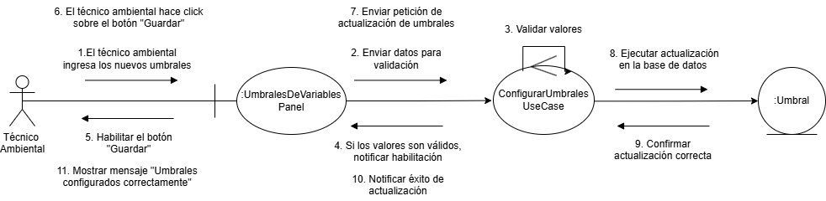
Figura 11. Diagrama de colaboración de la realización del escenario normal del caso de uso Configurar Umbrales de Variables.
3.3.4 Diagrama de Secuencia
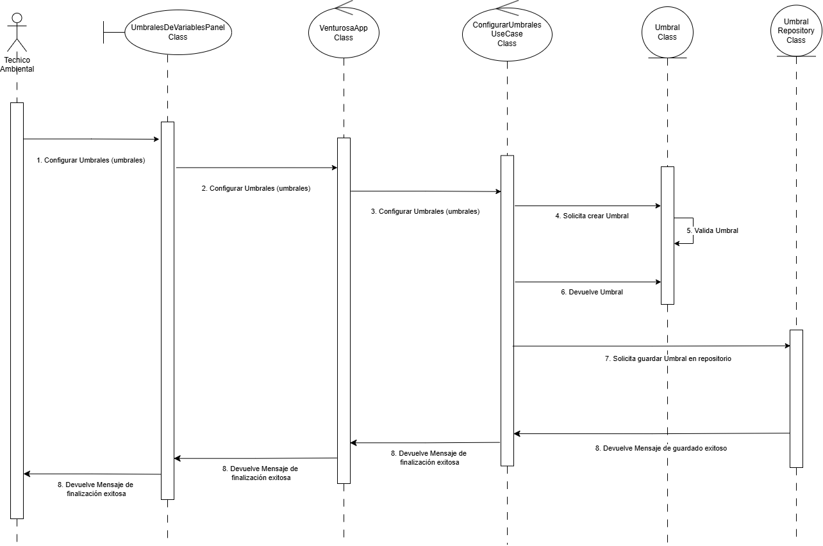
Figura 12. Diagrama de secuencia de la realización del escenario normal del caso de uso Configurar Umbrales de Variables.
3.4 Consultar Historial

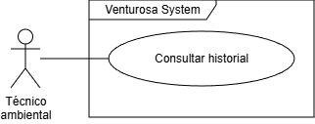
Figura 13. Diagrama de caso de uso de Consultar Historial.
3.4.1 Descripción
Descripción breve
El caso de uso Consultar Historial permite filtrar y visualizar registros de mediciones por rangos de fecha.
Descripción paso a paso
- El sistema solicita mediante una interfaz la fecha desde y hasta cuando se quiere realizar la búsqueda al técnico ambiental.
- El sistema valida que las fechas son correctas, basándose en las siguientes condiciones:
2.1. Formato válido.
2.2. Fecha desde anterior a fecha hasta.
- El sistema recupera todos los datos históricos dentro del rango de fechas ingresadas.
- Si existen registros en el rango de fechas, el sistema muestra en una lista los siguientes atributos:
4.1. Fecha y hora de cada medición.
4.2. Sonda/punto de monitoreo.
4.3. Nombre de la variable
4.4. Valor de la variable
4.5. Estado (normal, advertencia, crítico).

3.4.2 Escenarios
- Precondiciones: El técnico ambiental tiene acceso al panel de control, las fechas son válidas y existen datos en ese rango de fechas.
Escenario normal - Mediciones entre rango de fechas válidas y con datos existentes.
- El técnico ambiental accede a la interfaz gráfica de Consultar Historial.
- La interfaz gráfica muestra un panel con campos para ingresar los parámetros de fecha desde y hasta, junto a un botón “Consultar”.
- El técnico ambiental ingresa las fechas.
- El controlador del historial valida las fechas simultáneamente.
- Las fechas son válidas, el controlador del historial habilita el botón “Consultar”.
- El técnico ambiental hace click sobre el botón “Consultar”.
- El controlador del historial le solicita al controlador de mediciones los datos en el rango de fechas especificado por el técnico ambiental.
- El controlador de mediciones ejecuta una consulta y recupera los datos de la base de datos. Si la consulta entregó datos, los entregará al controlador del historial.
- El controlador del historial entrega los datos recuperados a la interfaz gráfica.
- La interfaz gráfica muestra los datos en una tabla con los siguientes atributos:
- Fecha y hora de medición de cada medición.
- Valor de las variables registradas.
- Sonda/punto de monitoreo.
- Estado (normal, advertencia, crítico).

Escenario alternativo 1 - Rango de fechas inválidas.

- El técnico accede a la interfaz gráfica de Consultar Historial.
- La interfaz gráfica muestra un panel con campos para ingresar los parámetros de fecha desde y hasta, junto a un botón “Consultar” (inicialmente inhabilitado).
- El técnico ambiental ingresa las fechas.
- El controlador del historial valida las fechas simultáneamente.
- Las fechas son inválidas (sea por formato, incongruencia en fechas desde y hasta o porque excede un límite).
- La interfaz gráfica muestra el mensaje “Fechas inválidas” debajo de los campos para ingresar las fechas.
- El controlador del historial mantiene el botón “Consultar” inhabilitado.
- El técnico ambiental corrige las fechas.
- El controlador del historial valida las nuevas fechas simultáneamente.
- Las fechas son válidas, el controlador del historial .
- Continua el Escenario 1 desde el paso 6.
Escenario alternativo 2 - Datos no existentes.
- El técnico accede a la interfaz gráfica de Consultar Historial.
- La interfaz gráfica muestra un panel con campos para ingresar los parámetros de fecha desde y hasta, junto a un botón “Consultar” (inicialmente inhabilitado).
- El técnico ambiental ingresa las fechas.
- El controlador del historial valida las fechas simultáneamente.
- Las fechas son válidas, el controlador del historial habilita el botón “Consultar”.
- El controlador del historial le solicita al controlador de mediciones los datos en el rango de fechas especificado por el técnico ambiental.
- El controlador de mediciones ejecuta una consulta y recupera los datos de la base de datos. Posteriormente, los entregará al controlador del historial.
- El controlador de mediciones ejecuta una consulta y recupera los datos de la base de datos. Si la consulta no entregó datos, le enviará un mensaje de “Datos no existentes” al controlador del historial.
- El controlador del historial envía el mensaje a la interfaz gráfica.
- La interfaz gráfica mostrará el mensaje de error “No se encontraron datos en este rango de fechas” mediante una ventana emergente .
- Una vez cerrada la ventana emergente, el controlador del historial inhabilita el botón “Consultar” nuevamente.
- Se repite el flujo desde el paso 3 hasta el 8, hasta que la consulta entrega datos.
- Continua el Escenario 1 a partir del paso 9.
3.4.3 Diagrama de Colaboración
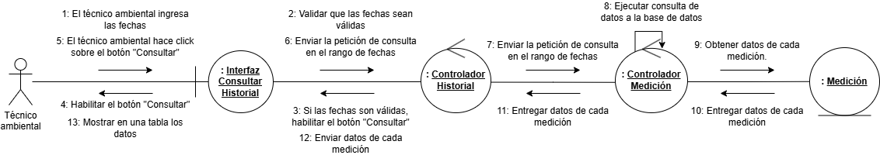
Figura 14. Diagrama de colaboración de la realización del escenario normal del caso de uso Consultar Historial.
3.4.4 Diagrama de Secuencia
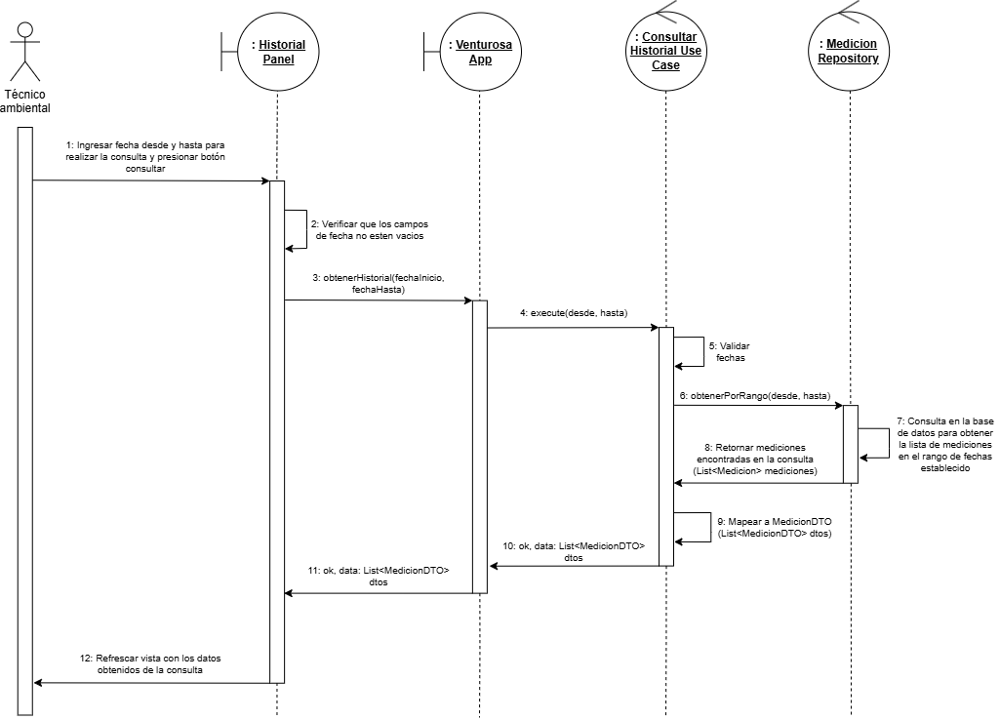

Figura 15. Diagrama de secuencia de la realización del escenario normal del caso de uso Consultar Historial.
3.5 Configurar Sistema de Alarmas (Agregar, Modificar estado y Eliminar)

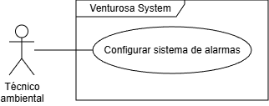
Figura 16. Diagrama de caso de uso de Configurar Sistema de Alarmas.
3.5.1 Descripción
Descripción breve
En el caso de uso Configurar sistema de alarmas permite al técnico ambiental agregar, modificar el estado y eliminar un correo eléctronico del sistema de alarmas.
Descripción paso a paso
- El sistema recupera los correos registrados en la base de datos.
- El sistema muestra mediante una interfaz un botón “Agregar nuevo correo” y los correos actualmente registrados junto a dos botones, uno que habilita/deshabilita y otro que elimina un correo.
- [Flujo AGREGAR CORREO]
3.1. El técnico presiona “Agregar nuevo correo”
3.2. Aparece formulario con:
- Campo: Dirección de correo
- Selector: “Enviar correo en cada alerta” / “Solo alertas críticas”
- Botón “Agregar” (deshabilitado)
3.3. El técnico completa los datos
3.4. El sistema valida el formato del correo simultáneamente
3.5. Si el correo es válido, el sistema habilita el botón “Agregar”
3.6. El técnico presiona “Agregar”
3.7. El sistema persiste el registro en la base de datos
3.8. La lista se actualiza
- [Flujo MODIFICAR ESTADO]
4.1. El técnico presiona “Habilitar/Deshabilitar”
4.2. El sistema recibe la acción y modifica el correo.
4.3. El sistema persiste la modificación.
4.4. El botón se actualiza a su contraparte (Deshabilitar/Habilitar, respectivamente).
- [Flujo ELIMINAR CORREO]
5.1. El técnico presiona “Eliminar” en un correo
5.2. El sistema pide confirmación
5.3. Si confirma: El sistema elimina el registro en la base de datos
5.4. La lista se actualiza

3.5.2 Escenarios
- Precondiciones: El técnico ambiental tiene acceso al panel de control.
Escenario Normal - Agregar correo electrónico.
- El técnico ambiental accede a la interfaz gráfica de “Sistema de alarmas”.
- El sistema recupera los correos electrónicos actualmente registrados en la base de datos y la interfaz muestra un botón “Agregar nuevo correo electrónico”, abajo muestra los correos electrónicos en una tabla. En la tabla cada correo electrónico tiene al lado un botón de eliminar.
- El técnico ambiental presiona el botón “Agregar nuevo correo electrónico”.
- La interfaz gráfica muestra un panel con un campo para ingresar la dirección de correo electrónico a agregar, un campo de selección con las opciones “Recibir correo en todas las alertas” o “Recibir correo solo en alertas críticas” y un botón de “Agregar” inicialmente deshabilitado.
- El técnico ambiental ingresa el correo electrónico y selecciona la opción.
- El controlador de las alarmas valida el formato del correo simultáneamente.
- El correo es válido, el controlador de las alarmas habilita el botón “Agregar”.
- El técnico ambiental hace click sobre el botón “Agregar”.
- El controlador de las alarmas verifica que el correo electrónico no esté duplicado.
- Si el correo electrónico no está duplicado, el controlador de las alarmas ejecuta el código SQL para agregar el nuevo registro en la base de datos.
- Si el correo electrónico se ha agregado correctamente a la base de datos, la interfaz muestra el mensaje “Nuevo correo registrado exitosamente”.
Escenario Normal 2 - Modificar estado (Habilitar/Deshabilitar) del correo eléctronico.
- El técnico ambiental accede a la interfaz gráfica de “Sistema de alarmas”.
- El sistema recupera y muestra la lista de correos registrados, donde cada uno tiene un botón de estado ("Habilitar" o "Deshabilitar").
- El técnico ambiental presiona el botón “Habilitar/Deshabilitar” para un correo específico.
- El sistema recibe la acción y modifica el estado de activación del correo en la base de datos.
- El sistema persiste la modificación en la base de datos.
- Si la modificación fue exitosa, la interfaz se actualiza automáticamente mostrando el botón con su contraparte (p. ej., de "Habilitar" a "Deshabilitar") para reflejar el nuevo estado.
Escenario Normal 3 - Eliminar correo electrónico.
- El técnico ambiental accede a la interfaz gráfica de “Sistema de alarmas”.
- El sistema recupera los correos electrónicos actualmente registrados en la base de datos y la interfaz muestra un botón “Agregar nuevo correo electrónico”, abajo muestra los correos electrónicos en una tabla. En la tabla cada correo electrónico tiene al lado un botón de eliminar.
- El técnico ambiental presiona el botón “Eliminar” sobre un correo electrónico de la tabla.
- El sistema solicita confirmación mediante una ventana emergente.
- Si el técnico confirmó, el controlador de las alarmas ejecuta el código SQL para eliminar el registro indicado.
- Si el correo electrónico se ha eliminado correctamente de la base de datos, la interfaz muestra el mensaje “Correo eliminado exitosamente”.
Escenario Alternativo 1 - Ingreso de correo electrónico con formato inválido
- El técnico ambiental accede a la interfaz gráfica de “Sistema de alarmas” y presiona “Agregar nuevo correo electrónico”.
- El técnico ingresa un texto con formato inválido (ej. "correo@invalido") en el campo de dirección de correo.
- El controlador de las alarmas valida el formato del correo simultáneamente y detecta que es inválido.
- El controlador de las alarmas mantiene deshabilitado el botón “Agregar”.
- La interfaz muestra un mensaje de advertencia: “Formato de correo electrónico inválido”.
- El técnico corrige el formato y el flujo continúa al paso 7 del Escenario Normal 1.
Escenario Alternativo 2 - Intentar agregar un correo electrónico duplicado
- El técnico ambiental accede a la interfaz gráfica de “Sistema de alarmas” y presiona “Agregar nuevo correo electrónico”.
- El técnico ingresa una dirección de correo que ya existe en la tabla y presiona “Agregar”.
- El controlador de las alarmas verifica que el correo electrónico está duplicado.
- El sistema detiene el proceso de persistencia.
- La interfaz gráfica muestra el mensaje de error: “El correo electrónico ya se encuentra registrado” y mantiene la ventana de agregar abierta para que el usuario ingrese otro correo.
Escenario Alternativo 3 - Cancelación de la eliminación del correo electrónico
- El técnico ambiental accede a la interfaz gráfica de “Sistema de alarmas”.
- El técnico ambiental presiona el botón “Eliminar” sobre un correo electrónico de la tabla.
- El sistema solicita confirmación mediante una ventana emergente.1
- El técnico selecciona la opción "Cancelar" en la ventana de confirmación.
- El controlador de las alarmas interrumpe el flujo y no ejecuta ninguna acción de guardado.1
- La lista de correos electrónicos en la interfaz permanece sin cambios.

3.5.3 Diagrama de Colaboración (Agregar nueva configuración)
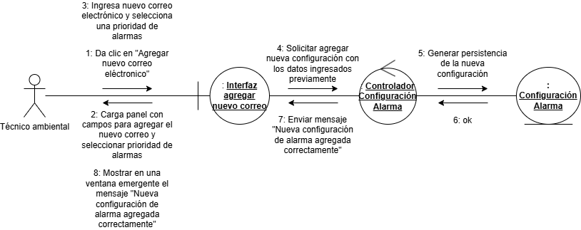
Figura 17. Diagrama de colaboración de la realización del escenario normal del caso de uso Añadir Nueva Configuración Alarma
3.5.3 Diagrama de Secuencia (Agregar nueva configuración)
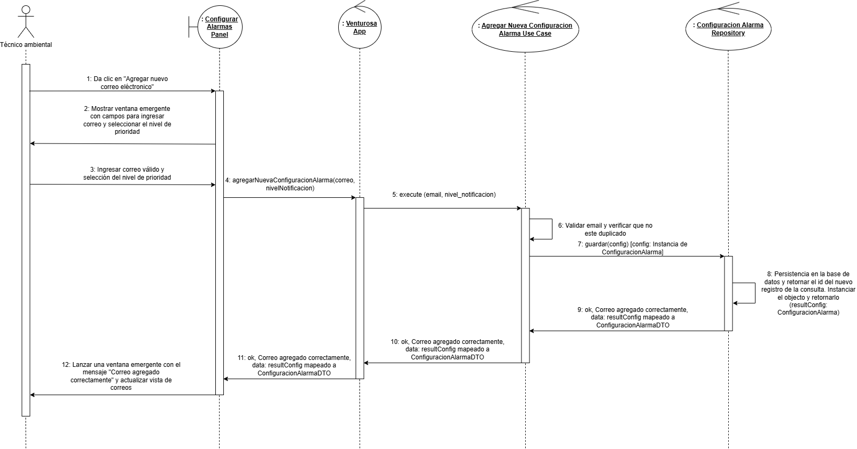
Figura 18. Diagrama de secuencia de la realización del escenario normal del caso de uso Añadir Nueva Configuración Alarma
Nota: Para efectos de claridad y simplicidad en la documentación del sistema, se modela el flujo correspondiente a la operación 'Agregar Nueva Alarma' por ser el escenario principal y de mayor complejidad del Caso de Uso 3.5. Las acciones de 'Eliminar' y 'Modificar Estado' se omiten en las gráficas dado que comparten exactamente la misma topología y secuencia de comunicación entre las capas de la arquitectura (Interfaz → Fachada Servicio → Repositorio Persistencia).
3.6 Generar Reporte

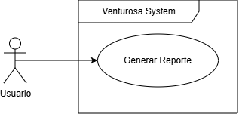
Figura 19. Diagrama de caso de uso de Generar Reporte.
3.6.1 Descripción
Descripción breve
El caso de uso Generar reporte permite al técnico ambiental generar reportes que contienen mediciones y estadísticas del estado de la laguna y exportarlos a formato PDF.
Descripción paso a paso
- El sistema recupera los datos de mediciones más recientes del último mes o por un rango de fechas.
- El sistema organiza los datos de la siguiente forma:
2.1. Fecha y hora del reporte.
2.2. Rango de fecha de las mediciones.
2.3. Tabla con fecha y hora de medición, valor de pH, estado y punto de monitoreo para cada medición.
- Estos datos son exportados a formato PDF.
- Si el proceso de exportación a PDF fue correcto, el sistema lanza el mensaje de exito.
- El sistema permite al técnico ambiental seleccionar la ubicación de descarga del archivo PDF.

3.6.2 Escenarios

Precondiciones: El técnico ambiental tiene acceso al panel de control y existen registros de mediciones (para los escenarios de éxito).

Escenario normal - Generar reporte del último mes
- El técnico ambiental accede a la interfaz gráfica de “Generar Reporte”.
- El sistema muestra un texto de generación por defecto, las casillas de filtro y un botón de “Exportar a PDF” habilitado.
- El técnico ambiental presiona el botón “Exportar a PDF”.
- El controlador de reportes realiza una consulta a la base de datos para recuperar las mediciones de variables fisicoquímicas correspondientes a los últimos 30 días.
- El controlador organiza la información recopilada: calcula la fecha/hora actual del reporte, define el rango de fechas evaluado y construye la tabla aplicando el color correspondiente a las celdas según el estado de cada medición.
- El sistema abre un cuadro de diálogo nativo del sistema operativo para que el técnico ambiental seleccione la ubicación de descarga (ruta del archivo).
- El técnico ambiental selecciona la carpeta (por ejemplo, “Descargas”) y confirma la acción.
- El controlador ejecuta el componente de exportación para compilar y guardar el archivo en formato PDF en la ruta seleccionada.
- Si el proceso de escritura del archivo es correcto, la interfaz gráfica muestra el mensaje de exito.

Escenario normal 2 - Generar reporte por rango de fechas personalizado
- El técnico ambiental accede a la interfaz gráfica de “Generar Reporte”.
- La interfaz habilita muestra dos campos de selección de fecha: “Fecha Inicial” y “Fecha Final”, junto con el botón “Exportar a PDF”.
- El técnico ambiental ingresa o selecciona la Fecha Inicial y la Fecha Final deseada.
- El controlador valida que la Fecha Inicial sea menor o igual a la Fecha Final y que ambas sean fechas válidas (no futuras).
- El técnico ambiental hace clic sobre el botón.
- El controlador realiza la consulta SQL a la base de datos filtrando las mediciones de la laguna por el rango especificado.
- El controlador organiza los datos en el formato requerido (metadatos del reporte y tabla con celdas parametrizadas por color según su estado).
- El sistema abre un cuadro de diálogo para seleccionar la ubicación de descarga; el técnico ambiental elige la ruta de almacenamiento.
- El controlador genera el documento PDF en la ubicación seleccionada y la interfaz muestra el mensaje de éxito.

Escenario alternativo - Intentar generar reporte sin datos en el periodo seleccionado
- El técnico ambiental accede a la interfaz gráfica de “Generar Reporte”.
- El técnico ambiental selecciona un rango de fechas específico y presiona el botón.
- El controlador realiza la consulta a la base de datos y esta retorna un conjunto de datos vacío .
- El controlador detiene el proceso de maquetación del PDF al no detectar registros.
- La interfaz gráfica muestra una ventana emergente de advertencia con el mensaje de error.
3.6.3 Diagrama de Colaboración
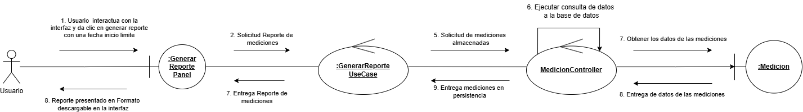
Figura 20. Diagrama de colaboración de la realización del escenario normal del caso de uso Generar Reporte.
3.6.4 Diagrama de Secuencia

Figura 21. Diagrama de secuencia de la realización del escenario normal del caso de uso Generar Reporte.
4. Diagrama de Máquina de Estados
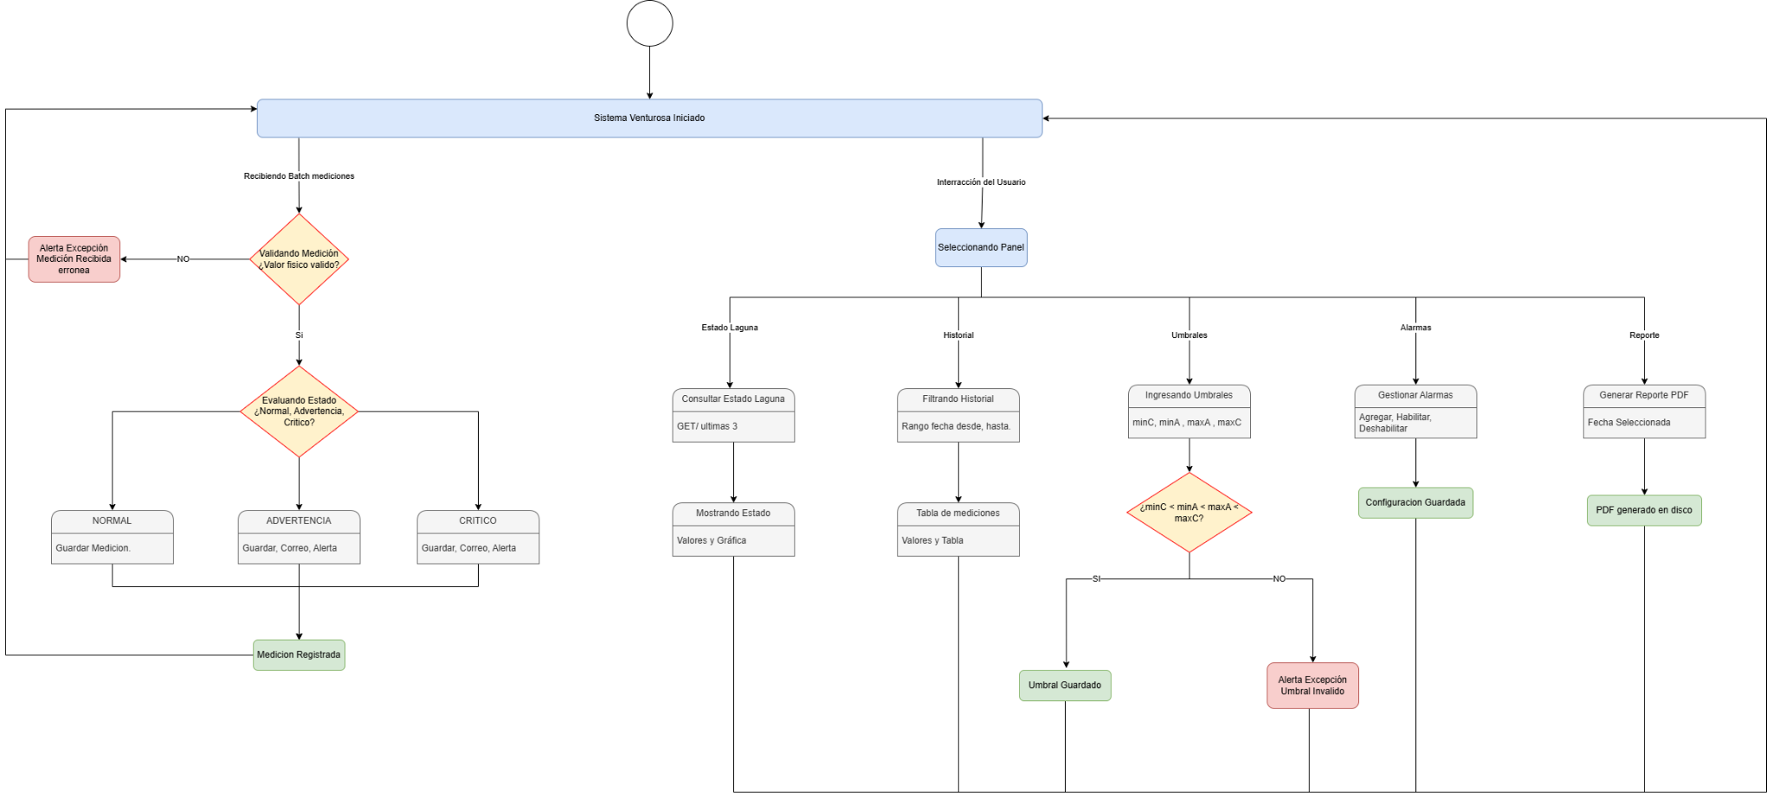
Figura 22. Diagrama de máquina de estados del comportamiento general del sistema.
5. Arquitectura del Sistema
El sistema está compuesto por tres componentes desplegados en entornos distintos que se comunican entre sí mediante protocolos estándar:
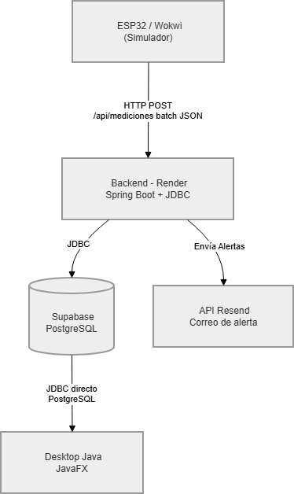
Figura 23. Diagrama de Arquitectura General del Sistema.
- ESP32 / Wokwi: simula la sonda de pH en la laguna. Toma mediciones de tres puntos de monitoreo cada vez que el operador lo indica o automáticamente cada 6 horas, y las envía al backend mediante HTTP POST.
- Backend en Render: aplicación Spring Boot desplegada en la nube. Recibe las mediciones del ESP32, las valida, evalúa su criticidad contra los umbrales, las persiste en Supabase y envía notificaciones por correo cuando detecta valores fuera de rango.
- Desktop JavaFX: aplicación de escritorio que corre en el PC del técnico. Se conecta directamente a Supabase mediante JDBC para consultar el historial de mediciones, ver el estado actual de la laguna y generar reportes PDF.
- Supabase: base de datos PostgreSQL en la nube compartida por el backend y el desktop.
- API Resend: servicio externo de envío de correos utilizado por el backend para notificar alertas.
5.1 Estructura del Proyecto
El proyecto está organizado como dos módulos independientes dentro del mismo repositorio:

.
├── backend
│ ├── Dockerfile
│ ├── pom.xml
│ └── src
│ └── main
│ ├── java
│ │ └── com
│ │ └── laventurosa
│ │ ├── adapters
│ │ │ └── rest
│ │ │ └── MedicionRestController.java
│ │ ├── entities
│ │ │ ├── Alerta.java
│ │ │ ├── ConfiguracionAlarma.java
│ │ │ ├── EstadoCriticidad.java
│ │ │ ├── Medicion.java
│ │ │ ├── Umbral.java
│ │ │ └── Variable.java
│ │ ├── infrastructure
│ │ │ ├── config
│ │ │ │ ├── BackendAppContext.java
│ │ │ │ ├── BackendMain.java
│ │ │ │ └── DatabaseConfig.java
│ │ │ ├── repositories
│ │ │ │ ├── PostgresAlertaRepository.java
│ │ │ │ ├── PostgresConfiguracionAlarmaRepository.java
│ │ │ │ ├── PostgresMedicionRepository.java
│ │ │ │ └── PostgresUmbralRepository.java
│ │ │ └── services
│ │ │ ├── GmailNotificacionService.java
│ │ │ └── ResendNotificacionService.java
│ │ └── usecases
│ │ ├── dto
│ │ │ ├── MedicionDTO.java
│ │ │ └── OperationResult.java
│ │ ├── ports
│ │ │ ├── AlertaRepository.java
│ │ │ ├── ConfiguracionAlarmaRepository.java
│ │ │ ├── MedicionRepository.java
│ │ │ ├── NotificacionService.java
│ │ │ └── UmbralRepository.java
│ │ └── services
│ │ └── RegistrarMedicionUseCase.java
│ └── resources
│ └── application.properties
├── db
│ └── init_db.sql
├── desktop
│ ├── pom.xml
│ └── src
│ └── main
│ ├── java
│ │ └── com
│ │ └── laventurosa
│ │ ├── adapters
│ │ │ └── ui
│ │ │ ├── MainApp.java
│ │ │ ├── MainView.java
│ │ │ ├── panels
│ │ │ │ ├── ConfigurarAlarmasPanel.java
│ │ │ │ ├── EstadoLagunaPanel.java
│ │ │ │ ├── GenerarReportePanel.java
│ │ │ │ ├── HistorialPanel.java
│ │ │ │ └── UmbralesDeVariablesPanel.java
│ │ │ └── utils
│ │ │ ├── AppAware.java
│ │ │ └── UIUtils.java
│ │ ├── entities
│ │ │ ├── ConfiguracionAlarma.java
│ │ │ ├── EstadoCriticidad.java
│ │ │ ├── Medicion.java
│ │ │ ├── Umbral.java
│ │ │ └── Variable.java
│ │ ├── infrastructure
│ │ │ ├── cache
│ │ │ │ ├── ConfiguracionAlarmaCache.java
│ │ │ │ ├── MedicionCache.java
│ │ │ │ └── UmbralCache.java
│ │ │ ├── config
│ │ │ │ └── DatabaseConfig.java
│ │ │ ├── repositories
│ │ │ │ ├── PostgresConfiguracionAlarmaRepository.java
│ │ │ │ ├── PostgresMedicionRepository.java
│ │ │ │ └── PostgresUmbralRepository.java
│ │ │ └── services
│ │ │ └── PdfReporteService.java
│ │ └── usecases
│ │ ├── dto
│ │ │ ├── ConfiguracionAlarmaDTO.java
│ │ │ ├── EstadoLagunaDTO.java
│ │ │ ├── MedicionDTO.java
│ │ │ ├── OperationResult.java
│ │ │ └── UmbralDTO.java
│ │ ├── ports
│ │ │ ├── ConfiguracionAlarmaRepository.java
│ │ │ ├── MedicionRepository.java
│ │ │ ├── ReporteService.java
│ │ │ └── UmbralRepository.java
│ │ └── services
│ │ ├── AgregarNuevaConfiguracionAlarmaUseCase.java
│ │ ├── ConfigurarUmbralesUseCase.java
│ │ ├── ConsultarHistorialUseCase.java
│ │ ├── ConsultarUmbralActual.java
│ │ ├── EliminarConfiguracionAlarmaUseCase.java
│ │ ├── GenerarReporteUseCase.java
│ │ ├── ModificarEstadoConfiguracionAlarmaUseCase.java
│ │ ├── VenturosaApp.java
│ │ └── VisualizarEstadoLagunaUseCase.java
│ └── resources
│ ├── application.properties
│ ├── fxml
│ │ ├── MainView.fxml
│ │ └── panels
│ │ ├── ConfigurarAlarmasPanel.fxml
│ │ ├── EstadoLagunaPanel.fxml
│ │ ├── GenerarReportePanel.fxml
│ │ ├── HistorialPanel.fxml
│ │ └── UmbralesDeVariablesPanel.fxml
│ ├── images
│ │ └── Logo.png
│ └── styles
│ └── app.css


Cada módulo tiene su propio pom.xml y puede compilarse y ejecutarse de forma independiente. No existe un módulo padre porque las entidades están duplicadas intencionalmente en ambos módulos, es importante destacar que esta decisión se tomó para simplificar la configuración de Maven y permitir que cualquier integrante del equipo pueda abrir y ejecutar cada módulo directamente en IntelliJ sin pasos de configuración adicionales.
5.2 Arquitectura Interna
Ambos módulos siguen el patrón Clean Architecture organizado en cuatro capas con una regla de dependencia estricta: las capas internas nunca conocen las externas.
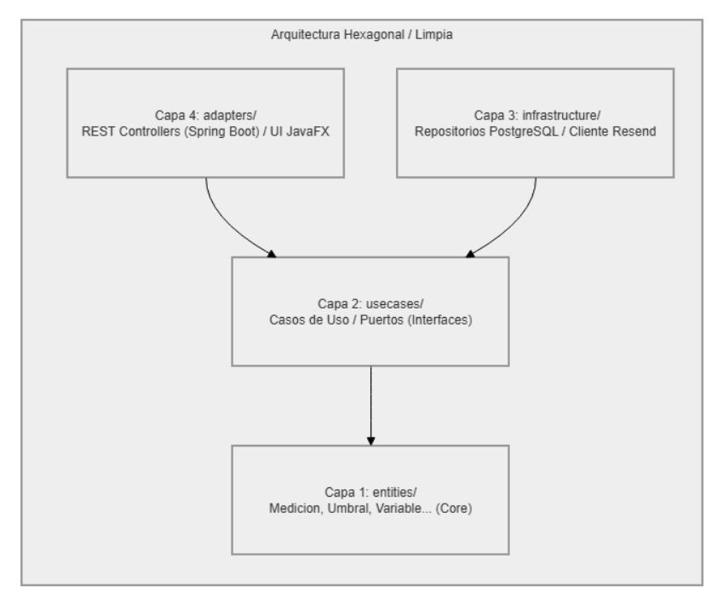
Figura 24. Diagrama de Arquitectura Limpia y Estructura de Paquetes del Software.
5.3 Decisiones de Diseño
¿Por qué JDBC directo en lugar de JPA/Hibernate?
Se eligió JDBC puro para mantener control explícito sobre las queries SQL y evitar la complejidad de configurar JPA con Supabase. Para el volumen de datos de este proyecto (mediciones de 3 sensores 3 veces al día) JDBC es suficiente para satisfacer los requerimientos del sistema. Además, esta decisión facilita la comprensión del flujo de datos y del comportamiento interno de las operaciones sobre la base de datos, permitiendo una implementación más ligera y transparente.
¿Por qué el desktop conecta directo a Supabase y no pasa por el backend?
La aplicación desktop fue diseñada para ser utilizada por un único técnico dentro de un entorno controlado, por lo que establecer una conexión directa con Supabase simplifica la arquitectura general del sistema y reduce la latencia en las consultas del historial de mediciones.
Implementar las consultas a través del backend habría requerido desarrollar endpoints adicionales únicamente para operaciones de lectura, incrementando innecesariamente la complejidad del sistema. Adicionalmente, el backend se encuentra desplegado en un servicio gratuito, el cual presenta limitaciones como suspensión automática por inactividad, generando tiempos de espera mientras el servicio vuelve a activarse.
Por estas razones, se decidió que la aplicación desktop accediera directamente a la base de datos para las consultas históricas. Sin embargo, en futuras iteraciones del sistema, especialmente si se incorporan múltiples usuarios concurrentes o mayores requerimientos de seguridad y escalabilidad, se evaluaría migrar todas las operaciones de acceso a datos hacia el backend.
¿Por qué NotificacionService es una interfaz?
Aplicando el principio Protected Variations, si en el futuro se cambia el proveedor de correo de Resend a SendGrid, o se agrega un canal adicional como Telegram, solo se crea una nueva clase en infrastructure/services/ sin tocar el use case ni el controller. El BackendAppContext decide en tiempo de ejecución qué implementación usar según las variables de entorno disponibles en Render.
¿Por qué los puntos de monitoreo son fijos?
Los tres puntos (Laguna-Entrada, Laguna-Produccion, Laguna-Canio) están definidos como constantes en el código porque son fijos e inamovibles según la geografía real de la laguna. Su nombre es clave de búsqueda en las queries SQL. No existe en esta fase ningún caso de uso que justifique hacerlos dinámicos.
¿Por qué las alertas no se persisten en la base de datos?
En esta fase las alertas cumplen su función al momento de generarse, es decir, notificar al destinatario por correo. El técnico puede identificar los eventos anómalos consultando el historial de mediciones, donde cada registro tiene su EstadoCriticidad. Persistir la alerta como entidad separada se puede evaluar en una iteración futura si se requiere una pantalla dedicada de historial de alertas.
5.4 Flujo Completo de una Medición

1. ESP32 toma lectura de los 3 sensores

2. Construye JSON batch y hace POST a
https://laventurosa.onrender.com/api/mediciones/batch

3. MedicionRestController recibe el batch
itera cada medición y delega a RegistrarMedicionUseCase

4. RegistrarMedicionUseCase:
├── Valida rango físico [0.0 - 14.0]
├── Consulta umbrales en Supabase
├── Evalúa estado: NORMAL / ADVERTENCIA / CRÍTICO
├── Persiste Medicion en Supabase
└── Si estado != NORMAL:
├── Construye Alerta con mensaje HTML
├── Consulta destinatarios configurados
└── Llama ResendNotificacionService.enviar()

5. Resend entrega el correo al destinatario

6. Backend responde HTTP 200 al ESP32

7. Técnico abre el desktop
├── Desktop conecta a Supabase por JDBC
├── Consulta últimas mediciones de los 3 puntos
└── Muestra estado actual con indicadores de color



6. Prototipo de Interfaz
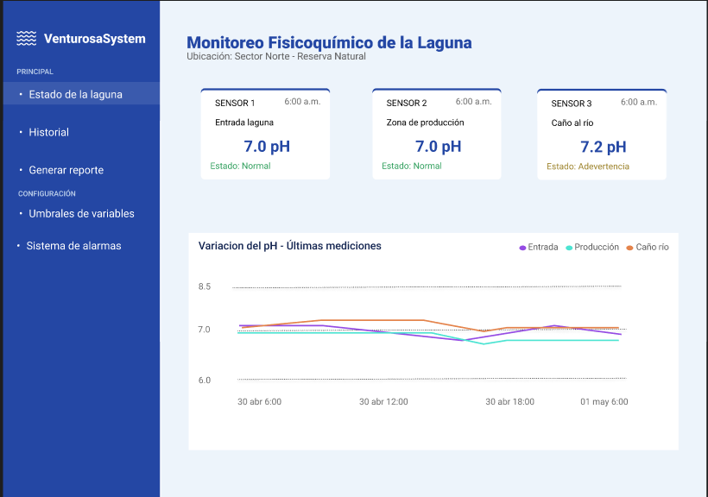
Figura 25. Prototipo de interfaz elaborado en Figma del panel “Estado de la laguna”.
Link para acceder al prototipo navegable en Figma: https://www.figma.com/proto/qbxutAtIai3xAZB1z3ycD2/Dise%C3%B1o-Monitoreo?node-id=0-1&t=8RR7y56Ez6YXLyeS-1
7. Principios de Diseño Aplicados
7.1 Principios GRASP

Information Expert
Principio: Asignar la responsabilidad a la clase que tiene la información necesaria para cumplirla.
Aplicación en Variable.esValorFisicoValido(valor)
public boolean esValorFisicoValido(double valor) {
return valor >= minFisico && valor <= maxFisico;
}
Variable conoce su rango físico (minFisico = 0.0, maxFisico = 14.0 para pH). Es la única clase que puede validar si un valor es físicamente posible. El use case simplemente pregunta, no necesita saber los límites.

Creator
Principio: Asignar la responsabilidad de crear un objeto a la clase que lo contiene, agrega o usa directamente.
Aplicación en RegistrarMedicionUseCase
Medicion medicion = new Medicion(variable, valor, fechaHora, estado, puntoMonitoreo);
Alerta alerta = new Alerta(variable, estado, valor,
umbral.getMinAdvertencia(), umbral.getMaxAdvertencia(), puntoMonitoreo);
RegistrarMedicionUseCase crea tanto la Medicion como la Alerta porque es quien tiene todos los datos necesarios para construirlas (el valor validado, el estado evaluado, la variable resuelta y el punto de monitoreo). Ninguna otra clase tiene esa información completa en ese momento.

Low Coupling
Principio: Reducir las dependencias entre clases para que los cambios en una no afecten a otras.
Aplicación en NotificacionService
// Puerto — interfaz en usecases/ports/
public interface NotificacionService {
void enviar(String emailDestinatario, String asunto, String mensaje);
}

// Use case — solo conoce la interfaz
private final NotificacionService notificacion;

// Infraestructura — implementación concreta
public class ResendNotificacionService implements NotificacionService { ... }
RegistrarMedicionUseCase depende únicamente de la interfaz NotificacionService, nunca de ResendNotificacionService directamente. Si se cambia el proveedor de correo, el use case no se toca. Lo mismo aplica para MedicionRepository, UmbralRepository y ConfiguracionAlarmaRepository, el use case depende de interfaces, no de implementaciones PostgreSQL.

High Cohesion
Principio: Cada clase debe tener responsabilidades estrechamente relacionadas entre sí.
Aplicación en PdfReporteService
public class PdfReporteService implements ReporteService {
public void generar(List<MedicionDTO> mediciones, File archivo) throws Exception {
// Solo hace una cosa: escribir un PDF con iText
}
}
PdfReporteService tiene una única responsabilidad: generar el archivo PDF. No valida datos, no consulta la BD, no envía correos. De la misma forma ResendNotificacionService solo envía correos, PostgresMedicionRepository solo accede a la tabla de mediciones. Cada clase hace exactamente una cosa.

Controller
Principio: Asignar el manejo de eventos del sistema a una clase controladora que no sea de interfaz de usuario ni de dominio.
Aplicación en MedicionRestController
@PostMapping("/batch")
public ResponseEntity<String> batch(@RequestBody List<MedicionRequest> body) {
for (MedicionRequest req : body) {
OperationResult<Medicion> r = registrarMedicion.ejecutar(
req.valor(), req.variable(), req.puntoMonitoreo(), null);
}
}
MedicionRestController recibe el evento externo el POST del ESP32 y lo delega inmediatamente al RegistrarMedicionUseCase. No contiene lógica de negocio, no valida datos, no accede a la BD. Es un intermediario puro entre la entrada HTTP y la lógica del sistema.

Pure Fabrication
Principio: Crear una clase que no representa un concepto del dominio real cuando es necesario para mantener bajo acoplamiento y alta cohesión.
Aplicación en OperationResult
En el mundo real de la laguna existe un "resultado de operación". Es una clase inventada para encapsular el resultado de cualquier caso de uso de forma uniforme, ya sea éxito o error con mensaje.

Indirection
Principio: Introducir un objeto intermediario para desacoplar dos componentes que de otro modo dependerían directamente el uno del otro.
Aplicación en los puertos de usecases/ports/
Los puertos MedicionRepository, UmbralRepository, NotificacionService y ReporteService actúan como intermediarios entre los casos de uso y las implementaciones concretas. Si mañana se cambia de Supabase a otro motor de BD, solo se reemplaza la implementación.

Protected Variations
Principio: Identificar los puntos de variación y crear una interfaz estable alrededor de ellos.
Aplicación en BackendAppContext
public NotificacionService notificacionService() {
String resendKey = System.getenv("RESEND_API_KEY");
if (resendKey != null && !resendKey.isEmpty()) {
return new ResendNotificacionService();
}
return new GmailNotificacionService();
}
El punto de variación identificado es el proveedor de notificaciones, puede cambiar de Resend a Gmail, SendGrid o Telegram. La interfaz NotificacionService protege al resto del sistema de ese cambio. Agregar un nuevo canal de notificación requiere únicamente crear una nueva clase en infrastructure/services/ y modificar esta línea en BackendAppContext. Ninguna otra clase del sistema se toca.
7.2 Principios SOLID
S - Single Responsibility Principle
Cada clase tiene una única razón para cambiar.
ResendNotificacionService cambia solo si cambia el proveedor de correo. PostgresMedicionRepository cambia solo si cambia el esquema de la tabla medicion. PdfReporteService cambia solo si cambia el formato del reporte. Umbral cambia solo si cambia la lógica de evaluación de criticidad. Ninguna de estas clases tiene más de una razón para modificarse.
O - Open/Closed Principle
Las clases deben estar abiertas para extensión y cerradas para modificación.
Para agregar una nueva variable fisicoquímica como temperatura u oxígeno disuelto basta con agregar Variable.temperatura() en la clase Variable y un registro de umbral en la BD. No se modifica Medicion, Umbral, RegistrarMedicionUseCase ni ningún repositorio existente, el sistema está abierto para extensión sin necesidad de modificar lo que ya funciona.
Para agregar un nuevo canal de notificación como Telegram, basta con crear TelegramNotificacionService implements NotificacionService. El use case no se toca.
L - Liskov Substitution Principle
Las implementaciones deben poder sustituirse por sus interfaces sin alterar el comportamiento.
PostgresMedicionRepository puede sustituirse por cualquier otra implementación de MedicionRepository, por ejemplo InMemoryMedicionRepository, sin que RegistrarMedicionUseCase note la diferencia. Lo mismo aplica para ResendNotificacionService respecto a NotificacionService.
I - Interface Segregation Principle
Las interfaces deben ser específicas, no generales.
Cada puerto tiene exactamente los métodos que su cliente necesita. MedicionRepository tiene guardar, obtenerUltimaPorPunto, obtenerPorRango y obtenerUltimoMes. NotificacionService tiene un único método enviar. ReporteService tiene un único método generar. Ningún cliente está forzado a depender de métodos que no usa.
D - Dependency Inversion Principle
Los módulos de alto nivel no deben depender de módulos de bajo nivel. Ambos deben depender de abstracciones.
RegistrarMedicionUseCase (alto nivel) no depende de PostgresMedicionRepository (bajo nivel). Depende de MedicionRepository (abstracción). PostgresMedicionRepository también depende de esa misma abstracción al implementarla. El ensamblaje concreto ocurre únicamente en BackendAppContext, que es el único lugar del sistema donde se nombran las clases de infraestructura.
8. GitHub
8.1 Repositorio
URL: https://github.com/cataaap24/LaVenturosa
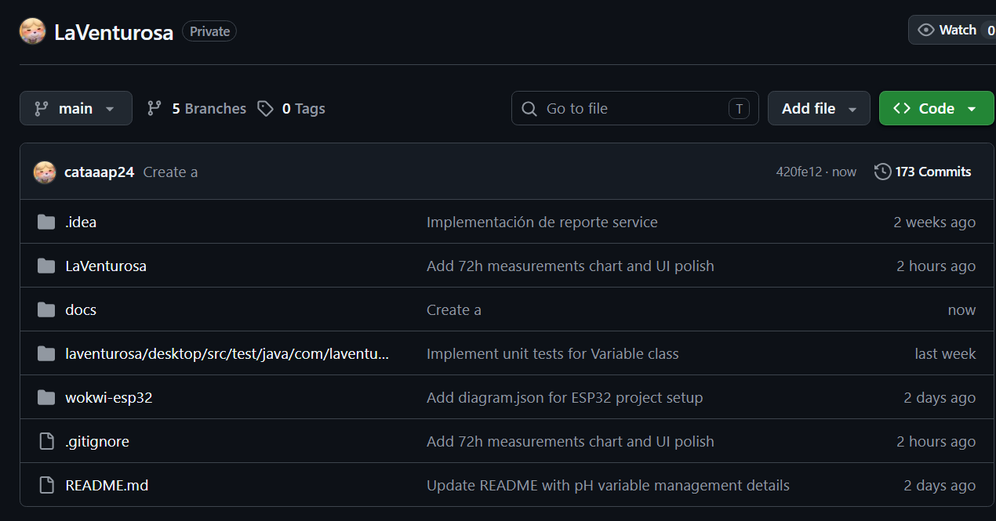
Figura 26. Organización general de carpetas en GitHub.
8.2 Ramas
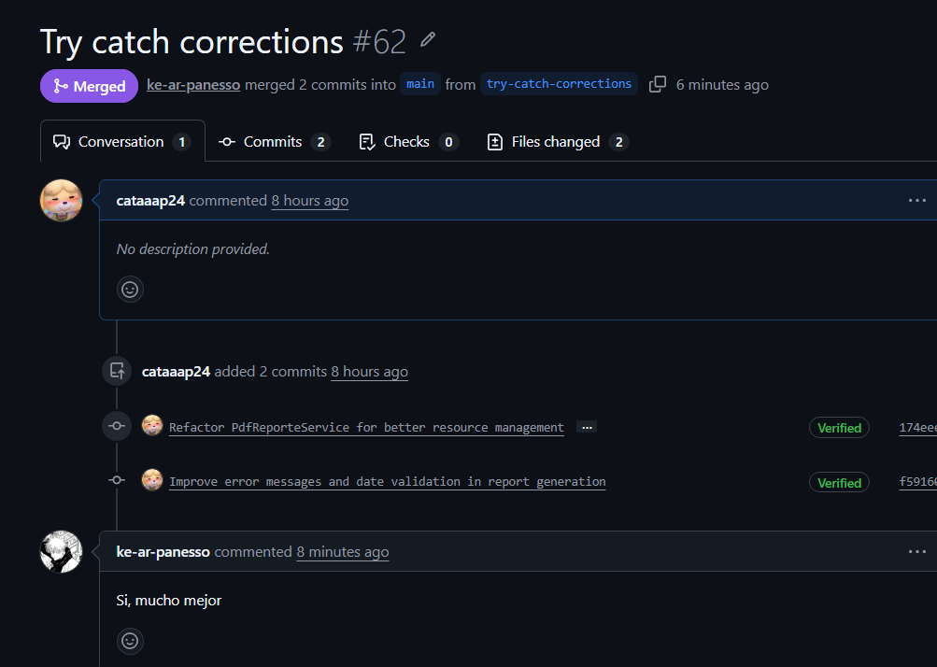
Figura 27. Evidencia Pull Request, revisión y Merge.
8.3 Tablero Kanban
El tablero Kanban implementado mediante GitHub Projects se organizó de manera que cada tarea estuviera asociada a los casos de uso identificados y a actividades complementarias del proceso de ingeniería de software, tales como el desarrollo de documentación y pruebas. Esta organización permitió visualizar el estado de avance de cada actividad, facilitar la priorización de tareas y mantener un seguimiento continuo del progreso del proyecto.
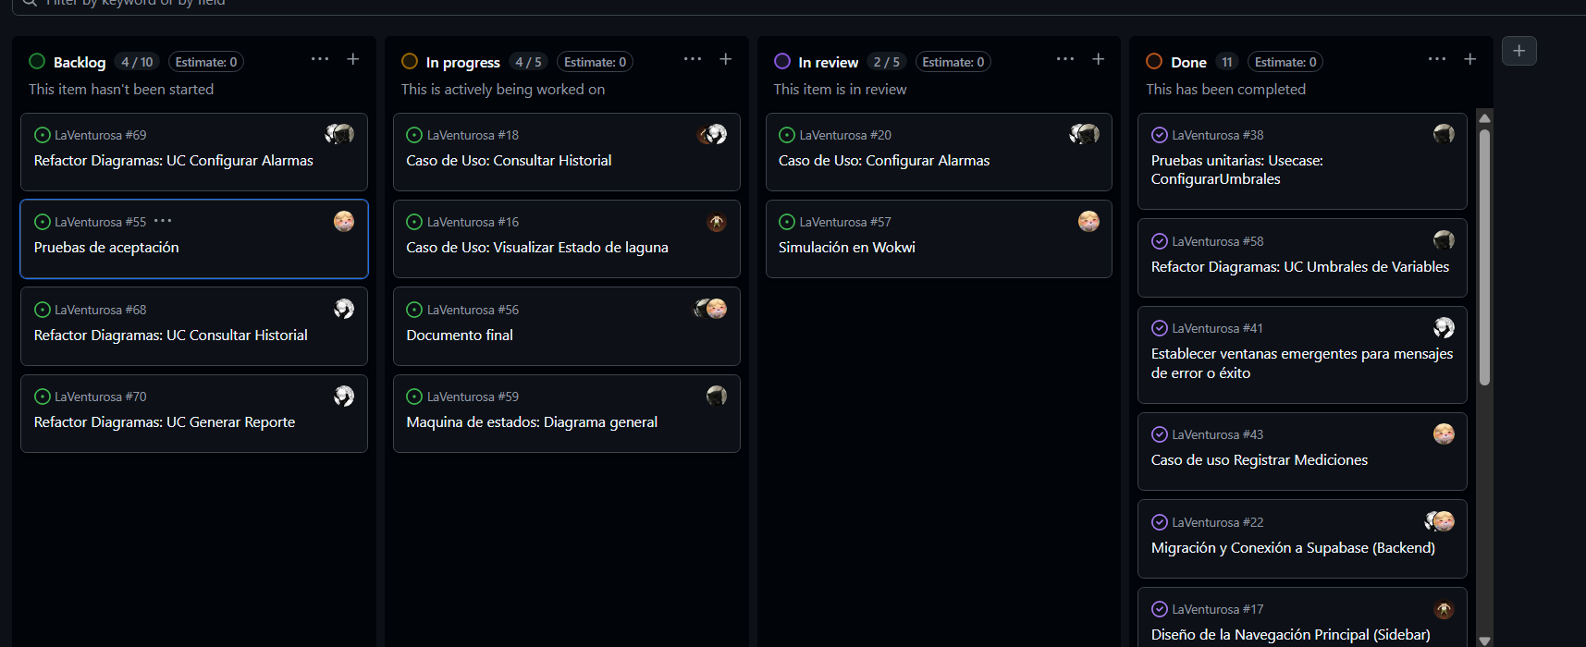
Figura 28. Tablero Kanban del proyecto.
9. Testing
9.1 Pruebas Unitarias de Clases Entidad
A continuación se presentan algunas de las pruebas unitarias desarrolladas para testear el comportamiento de las clases entidad.

Clase | Prueba | Entrada de Datos | Resultado Esperado
Variable | Creación exitosa desde nombre | "pH" | Objeto válido: min 0.0, max 14.0
 | Intento con nombre inexistente | "VariableInexistente" | Lanza IllegalArgumentException
 | Validación de límites físicos | 7.0, 0.0, 14.0 | Retorna true (Valores válidos)
 | Validación fuera de límites | -0.5, 14.1 | Retorna false (Valores inválidos)
ConfiguracionAlarma | Alarma inactiva | Estado: false, Criticidad: CRITICO | Retorna false (No notifica)
 | Alarma activa - Nivel restringido | Filtro: SOLO_CRITICO, Evaluando: ADVERTENCIA | Retorna false (No notifica)
 | Alarma activa - Nivel alcanzado | Filtro: ADVERTENCIA_Y_CRITICO, Evaluando: ADVERTENCIA | Retorna true (Envía notificación)
Umbral | Evaluación de rango óptimo | Valor: 7.0 (Dentro de [5.5 - 8.5]) | Retorna EstadoCriticidad.NORMAL
 | Evaluación de rango preventivo | Valor: 5.0 (Dentro de [4.0 - 5.5)) | Retorna EstadoCriticidad.ADVERTENCIA
 | Evaluación de anomalía severa | Valor: 3.5 (Menor que 4.0) | Retorna EstadoCriticidad.CRITICO
 | Validación de orden de límites | Límite minCritico (6.0) > minAdvertencia (5.0) | Lanza IllegalArgumentException
 | Validación contra límite físico | Límite minCritico (-1.0) fuera de variable (0.0) | Lanza IllegalArgumentException

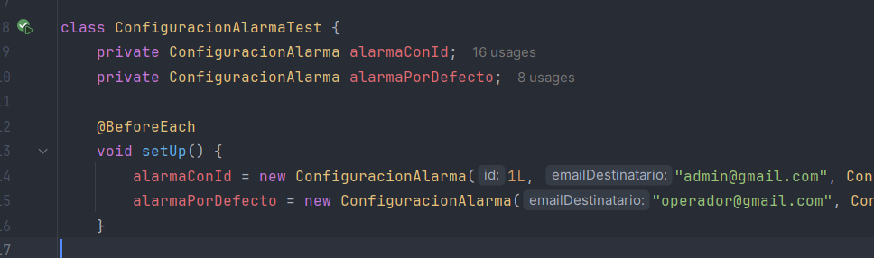
Figura 29. Evidencia de pruebas unitarias exitosas para la clase ConfiguracionAlarma.

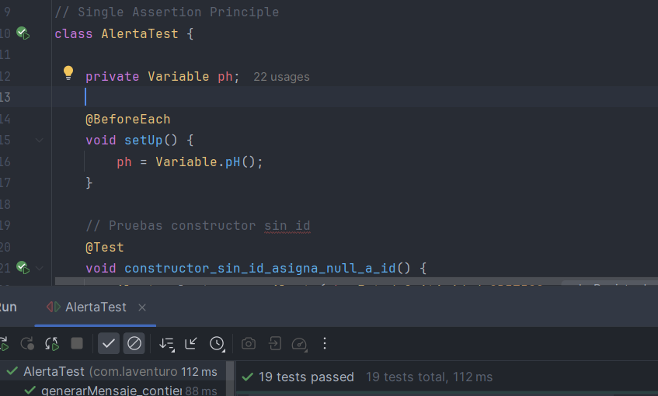
Figura 30. Evidencia de pruebas unitarias exitosas para la clase Alerta.
9.2 Pruebas Unitarias de Casos de Uso
A continuación se presentan algunas de las pruebas unitarias desarrolladas para testear el comportamiento de los casos de uso

Clase | Prueba | Entrada de Datos | Resultado Esperado
VisualizarEstadoLagunaUseCase | No hay mediciones en las últimas 72 horas | "Laguna_Centro" | MedicionRepository.obtenerUltimaPorPunto (Retorna Optional.empty()). Fail: “No hay datos de mediciones disponibles”
 | Historial con 5 registros | List<Medicion> historialSimulado | Ok: Flujo exitoso
Consultar Historial | Solicitud de registros sin llenar los campos de fecha en la interfaz gráfica | desde == null && hasta == null | Fail: "Las fechas no pueden ser nulas" (obtenerPorRango nunca se invoca)
 | Fecha inicial es cronológicamente posterior a la fecha final | desde = 2026-05-31, hasta = 2026-05-01 | Fail: "La fecha de inicio debe ser anterior..." (obtenerPorRango nunca se invoca)
 | Extracción correcta de registros | Intervalo de 3 días válidos y con mediciones existentes | Ok: “Se encontraron x registros” (obtenerPorRango retorna lista con los x registros encontrados)
 | Fechas válidas pero no hay registros | Intervalo de fechas válido pero no existen datos | Ok: "Se encontraron 0 registros" (Lista vacía).
Configurar Umbrales | Valores numéricos ingresados válidos para la variable pH | minC = 6.0, minA = 6.5, maxA = 8.5, maxC = 9.0 | Ok: "Umbrales actualizados con éxito."
 | Valores numéricos ingresados no coherentes | minC = 7.0, minA = 6.5 (Incoherente) | Fail: Contiene "Datos de configuración inválidos"

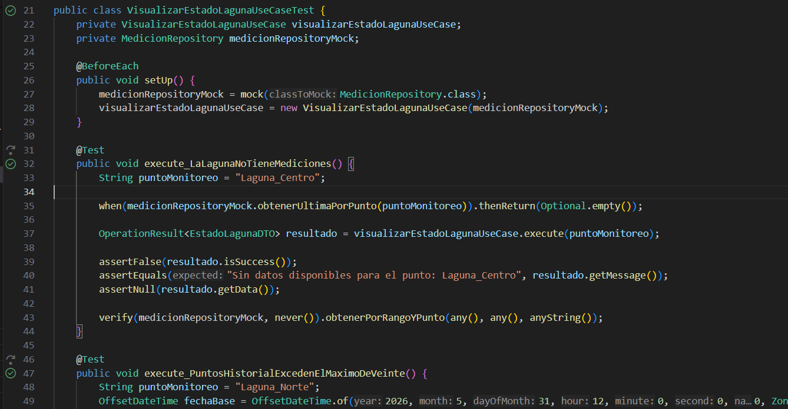
Figura 30. Evidencia de pruebas unitarias exitosas para VisualizarEstadoLagunaUseCase.
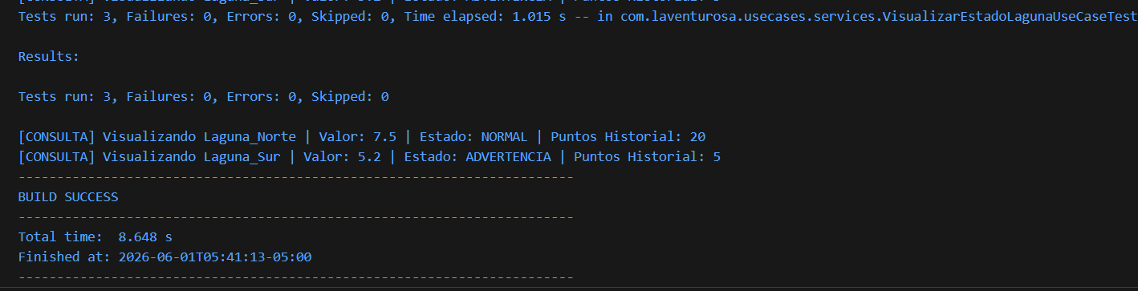
Figura 31. Evidencia de pruebas unitarias exitosas para VisualizarEstadoLagunaUseCase #2.
9.3 Pruebas de Aceptación
Cada escenario fue ejecutado manualmente sobre el sistema desplegado (backend en Render, base de datos en Supabase, aplicación desktop JavaFX) y registrado en video como evidencia.
Los videos se encuentran alojados en: https://github.com/cataaap24/LaVenturosa/blob/main/docs/videos/VIDEOS.md
9.3.1 Escenario 1 - Flujo completo normal
Se verifica que el sistema procesa correctamente una medición de pH dentro del rango normal, la persiste en Supabase y refleja el estado actualizado en el desktop sin generar alertas.
Precondiciones:
- Backend desplegado en Render y activo.
- Umbrales de pH configurados: Normal [6.8, 7.2].
- Al menos un destinatario configurado en el sistema de alarmas.
Pasos ejecutados:
- Se envía un POST al endpoint /api/mediciones/batch con pH=7.0 en Laguna-Entrada, pH=7.0 en Laguna-Produccion y pH=6.9 en Laguna-Caño.
- Se verifica la respuesta HTTP 200 del backend.
- Se abre la aplicación desktop y se navega a "Estado de la Laguna".
- Se observan las tres tarjetas de sensor.
Resultado esperado: Las tres tarjetas muestran badge verde "Normal" y los valores de pH correctos. No se recibe ningún email.
9.3.2 Escenario 2 - Medición crítica con notificación
Se verifica que cuando una medición supera los umbrales críticos el sistema genera la alerta, la persiste, notifica al destinatario configurado por email (Resend), y el desktop refleja el estado crítico visualmente.
Precondiciones:
- Umbrales configurados: minCrítico=5.0, minAdvert=6.9, maxAdvert=7.2, maxCrítico=9.5.
- Destinatario configurado con nivel "Advertencias y críticas", con email válido.
Pasos ejecutados:
- Se envía un POST al endpoint /api/mediciones/batch con pH=7.0 en Laguna-Entrada, pH=7.0 en Laguna-Produccion y pH=4.2 en Laguna-Caño.
- Se verifica respuesta HTTP 200 del backend.
- Se abre el desktop y se navega a "Estado de la Laguna".
- Se revisa el email del destinatario configurado.
Resultado esperado: Tarjeta "Caño al río" en rojo con badge "Crítico" y pH=4.20. Email recibido con asunto "[La Venturosa] Alerta Crítico - pH".
9.3.3 Escenario 3 - Consultar historial
Se verifica que el técnico puede filtrar y visualizar el historial de mediciones por rango de fechas, y que el sistema valida correctamente los parámetros ingresados.
Precondiciones:
- Existen mediciones registradas en Supabase para el rango de fechas a consultar.
Pasos ejecutados:
- Se abre el desktop y se navega a "Historial".
- Se intenta consultar con fecha inicio mayor que fecha fin - se verifica el mensaje de error.
- Se ingresan fechas válidas con datos existentes y se presiona "Buscar".
- Se verifica la tabla resultante.
- Se ingresa un rango válido sin datos y se muestra la tabla vacía.
Resultado esperado: Para fechas inválidas: mensaje de error claro y tabla vacía. Para rango con datos: tabla con columnas Fecha/Hora, Variable, Valor, Punto de monitoreo y Estado, con los registros del período. Para rango sin datos: tabla vacía.
9.3.4 Escenario 4 - Generar reporte
Se verifica que el sistema genera correctamente un reporte PDF con las mediciones del período seleccionado, incluyendo estadísticas por punto de monitoreo y coloreado por estado de criticidad.
Precondiciones:
- Existen mediciones registradas en Supabase en el último mes.
- El técnico tiene permisos de escritura en la carpeta de destino.
Pasos ejecutados:
- Se navega a "Generar reporte" en el desktop.
- Se dejan las fechas vacías (por defecto último mes) y se presiona "Generar PDF".
- Se selecciona la ubicación de descarga.
- Se abre el PDF generado y se verifica su contenido.
- Se repite el proceso para un rango de fechas específico.
Resultado esperado: PDF generado en la ubicación elegida. El documento contiene encabezado con nombre del sistema y período, estadísticas de promedio, mínimo y máximo por punto de monitoreo, y tabla de mediciones con filas coloreadas según el estado de la medición. Mensaje "Reporte generado correctamente" en la interfaz.
9.3.5 Escenario 5 - Valor inválido rechazado
Se verifica que el backend rechaza mediciones con valores fuera del rango físico posible para pH (0–14) y que no se persiste ningún dato en Supabase.
Precondiciones:
- Backend activo en Render.
Pasos ejecutados:
- Se envía POST con pH=15.5 en Laguna-Entrada.
- Se verifica la respuesta del backend.
- Se consulta en la base de datos para confirmar que no se guardó la medición.
- Se envía POST con pH=-1.0 y se repite la verificación.
Resultado esperado: Respuesta HTTP 400 con mensaje "Valor X fuera del rango físico de pH". La medición no se almacena. No se genera alerta ni notificación.
9.3.6 Escenario 6 - Gestión dinámica de umbrales
Se verifica que el técnico puede configurar los umbrales de pH desde el desktop, que los cambios se persisten en Supabase y que las mediciones posteriores se evalúan con los nuevos umbrales.
Precondiciones:
Ninguna configuración previa de umbrales (o umbrales existentes que se van a modificar).
Pasos ejecutados:
- Se navega a "Configurar Umbrales" en el desktop.
- Se selecciona la variable pH en el combo.
- Se intentan guardar valores incoherentes (minAdv > minCrítico) y se verifica el error.
- Se ingresan valores válidos: minCrítico=5.0, minAdvert=6.5, maxAdvert=8.5, maxCrítico=9.5 y se presiona "Guardar".
- Se verifica el mensaje de confirmación y la actualización del label de umbrales actuales.
- Se envía una medición con pH=6.0 (ahora en zona advertencia con los nuevos umbrales) y se verifica el estado en el desktop.
Resultado esperado: Para valores incoherentes: mensaje de validación. Para valores válidos: mensaje "Umbrales configurados correctamente" y label actualizado. La medición posterior con pH=6.0 aparece con estado ADVERTENCIA en el desktop.
9.3.7 Escenario 7 - Configuración y desactivación de alarmas
Se verifica que el técnico puede agregar destinatarios de alarma con diferentes niveles de notificación, que un destinatario configurado con "Solo críticas" no recibe notificaciones de advertencia, y que se puede eliminar una configuración existente.
Pasos ejecutados:
- Se navega a la sección "Sistema de alarmas" en el menú lateral de la aplicación de escritorio.
- Se intenta agregar un correo electrónico con formato inválido y se verifica que el sistema muestre el mensaje de error correspondiente.
- Se registra un destinatario con un correo válido configurado inicialmente con el nivel "Advertencias y críticas".
- Se envía una medición en estado ADVERTENCIA (pH=5.8) a través de Hoppscotch y se verifica que la notificación por correo llega exitosamente al buzón del destinatario.
- Se selecciona dicho destinatario en la tabla y se presiona el botón "Eliminar", verificando que la fila desaparece inmediatamente de la interfaz.
- Se vuelve a registrar el mismo correo electrónico válido, pero esta vez configurándolo estrictamente con el nivel "Solo críticas".
- Se envía nuevamente una medición en estado ADVERTENCIA (pH=5.8) y se confirma que no llega ninguna notificación al correo, cumpliendo con el filtro del umbral.
- Se envía una medición en estado CRÍTICO (pH=4.0) y se verifica que, en este caso, la notificación sí llega de inmediato al correo del destinatario.
Resultado esperado: Email inválido rechazado con mensaje de error. Destinatario con "Solo críticas" no recibe email para ADVERTENCIA pero sí para CRÍTICO. Destinatario con "Advertencias y críticas" recibe notificación en ambos casos. Eliminación refleja el cambio inmediatamente en la tabla.
10. Conclusiones
El desarrollo del sistema permitió implementar un flujo completo de monitoreo para la variable pH, desde la simulación de la medición en ESP32 hasta el almacenamiento en Supabase, la visualización en la aplicación desktop y el envío automático de alertas por correo. Con esto se logró demostrar que es posible construir un sistema funcional de monitoreo ambiental utilizando herramientas y servicios gratuitos.
La arquitectura implementada facilitó separar claramente las responsabilidades entre backend, base de datos y aplicación de escritorio, haciendo el sistema más organizado y fácil de mantener. Además, el uso de interfaces y principios de diseño como GRASP y SOLID ayudó a reducir el acoplamiento entre componentes y permitió que el sistema pueda extenderse en el futuro con nuevas variables fisicoquímicas o nuevos canales de notificación.
Las pruebas realizadas permitieron validar tanto el comportamiento de las entidades como el funcionamiento general del caso de uso principal, verificando escenarios normales y situaciones de error. Finalmente, aunque el sistema actualmente monitorea únicamente pH y utiliza simulación en Wokwi, la solución deja una base sólida para futuras mejoras como la integración de sensores reales, nuevas variables de monitoreo y módulos de autenticación.
11. Referencias
Boyd, C. E. (2015). Water quality: An introduction. Springer.

